114. Uso de Spring Data

EN esta sección conectaremos el proyecto para que o reciba los ojbetos de tipo persona de modo estatico a una DB copiar holaMundoThymeleaf

1. Modificar Pom
   1. Agregar las dependencias copn el wizard de spring boot – insert code

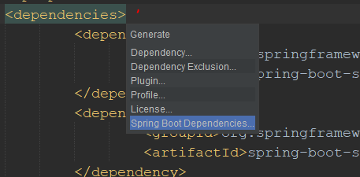 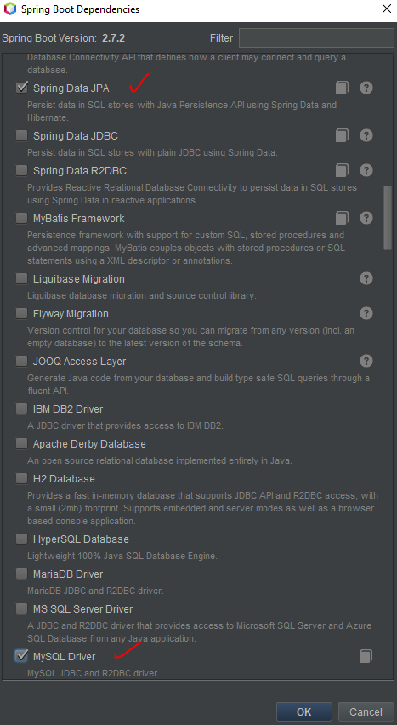

1. Configurar conexión a la DB en el archivo de Spring Boot + compilar
2. Limpiar la clase controlador
3. Modificar clase entidad – Domain usando Hibernate

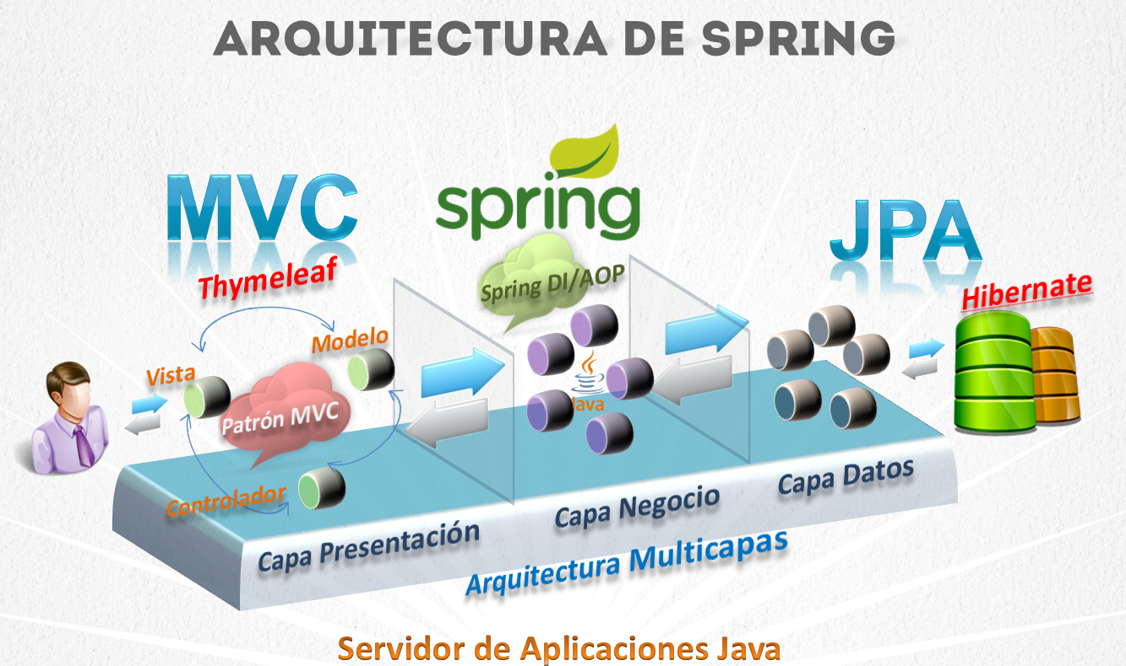

Capa de Presentacion

Modelo M: Clase Persona

Vista V: Index (Thymeleaf)

Controlador C: Clase Controlador

Capa de Negocio

PENDIENTE son los servicios o los métodos transaccionales

Capa de Datos

Jpa con Hibernate – Clases de Entidad Persona

CONECTADO CAPA DE PRESENTACION CON LA CAPA DE DATOS

Para saltar la capa de negocio implementaremos los repositorios de Spring

* Se puede implementar la anotación @repository (El tipo de código es muy repetitivo)
* Juntar anotación @Data con @Repository para optimizar el código

1. Crear interface PersonaDao (Apoyándonos de los repositorios de Srping)
   1. Extender la clase Crud repository, se agrea el objeto (Persona) y el tipo de la llave primaria (idPersona Long)
2. Inyectar PersonaDao al controlador
   1. Usar la anotación @Autowired que parecido en JAVAEE a @Inject
   2. Llamar y usar el método para listar todas las Personas
3. Modificar el index, en templates
4. Pruebas

